JOJO
O simulare VR a unui episod de paralizie în somn în care propriul tău puls decide când se termină coșmarul, ca să înveți cum se rupe bucla frică–excitație.

User Story Map (2p)
Enumerati si detaliati informatii despre fiecare componenta principala a aplicatiei. Incercati sa acoperiti toate cazurile posibile.

- Utilizator 1: participantul
Utilizatorul aplicației noastre este un student sau tânăr adult (grupa de vârstă în care paralizia în somn e cea mai frecventă) care a trăit deja episoade sau vrea să știe ce să facă dacă i se întâmplă. Poartă un Meta Quest 2 cu hand tracking și smartwatch pentru puls și stă întins sau semi-înclinat pe un scaun în laborator, astfel încât poziția corpului real să coincidă cu cea din simulare. O sesiune durează în jur de 7-10 minute.
- Goal 1. Acesta își dorește să înțeleagă ce este paralizia în somn și să se simtă în siguranță înainte de episod.
  - Activitate 1. Pentru asta, în aplicația noastră, el va putea să parcurgă pregătirea sesiunii:
    - Screening și acord. Pe un panou plutitor răspunde la întrebări da/nu (PTSD, tulburare de panică, narcolepsie, epilepsie) cu gestul pinch; un singur „da” încheie sesiunea politicos, fără episod. (de discutat la seminar)
    - Exersarea ieșirii de siguranță. Aplicația îi cere să faca un X cu mainile; gestul e confirmat vizual („✓ ieșire recunoscută”), ca să știe sigur că funcționează înainte de orice episod.
    - Pulsul de bază. Stă nemișcat 1 minut; vede bara de progres a batailor sale(bara de loading)(smartwatch → releu PC → cască). Valoarea medie devine pragul pentru biofeedback.
- Goal 2. Acesta are nevoie să trăiască un episod realist, ca să-și vadă reacția spontană.
  - Activitate 1. Pentru asta, va trăi Episodul 1, fără ghid:
    - Trezirea în dormitor. Fade-in în dormitorul în zori, din perspectiva capului pe pernă: patul în colț, biroul, comoda, rafturile și ușa în fața patului.
    - Corpul care nu ascultă. Mâinile reale sunt urmărite, dar mâinile avatarului rămân pe pătură; orice încercare de mișcare produce doar un tremur mic. Vederea se îngustează, sunetele se înăbușă.
    - Halucinațiile, introduse treptat. Intrus: pași pe hol, ușa se deschide, o siluetă apare în prag și se apropie în trei poziții (ușă → piciorul patului → lângă cap). Incubus: respirație grea. Vestibulo-motor: camera se înclină ușor, ca o senzație de plutire. Fără jump-scare-uri.
    - Finalul episodului. Episodul se termină singur când pulsul coboară sau după maximum 3 minute. Aplicația înregistrează pulsul, mișcările mâinilor și ale capului.
- Goal 3. Acesta are nevoie să învețe să iasă singur din episod (FUNCȚIONALITATEA PRINCIPALĂ: Episodul 2 ghidat, încheiat prin biofeedback).
  - Activitate 1. Pentru asta, va recunoaște și va reevalua ce i se întâmplă:
    - Același scenariu. Episodul 2 pornește identic cu primul, ca efectul antrenamentului să poată fi comparat.
    - Ghidul vocal. Când silueta apare în ușă, vocea ghidului intră: „Ești în paralizie în somn. E inofensiv. Nu ești în pericol.”
    - Fraza de recunoaștere. Participantul spune cu voce tare „E paralizie în somn”; Voice SDK o recunoaște, silueta se oprește din apropiere, iar lumina se încălzește puțin.
    - Reevaluarea. Ghidul îi amintește că silueta e produsă de creier (legătura cu TPJ din psihoeducație); silueta devine ușor transparentă.
  - Activitate 2. Apoi va aplica ruta primită aleatoriu la începutul sesiunii:
    - Ruta MR (respirație). Pe tavan apare un cerc cald care se mărește și se micșorează: inspiră 4 s, expiră 6 s. Când pulsul coboară spre nivelul de bază și rămâne acolo câteva secunde, silueta se estompează treptat.
    - Ruta CBT-ISP (un deget). Ghidul îi cere să miște doar arătătorul, încet și izolat. Hand tracking-ul numără micro-mișcările; fiecare mișcare reușită aduce un puls de lumină și face silueta mai transparentă, iar după K mișcări episodul se încheie.
    - Zbaterea are efectul opus. Mișcările mari ale mâinilor sau ale capului și pulsul care urcă aduc silueta mai aproape; ghidul reia calm pasul curent.
  - Activitate 3. Apoi va ieși din episod:
    - Ieșirea. Silueta se dizolvă, lumina zorilor umple camera, sunetul revine, iar mâinile avatarului se pot mișca din nou.
    - Confirmarea. Ghidul spune ce a funcționat („Ai ieșit. Pulsul ți-a scăzut când ai respirat lent.”) și adaugă prevenția: somn pe o parte și program de somn regulat.
    - Limita de siguranță. Dacă după 3 minute nu a reușit, episodul se încheie blând, cu aceeași lumină a zorilor, fără senzația de eșec.
- Goal 4. Acesta își dorește să înțeleagă ce a făcut și ce a funcționat.
  - Activitate 1. Pentru asta, va vedea debriefing-ul pe propriul puls:
    - Graficul pulsului. Un panou arată pulsul din ambele episoade, cu linia de bază desenată punctat.
    - Marcajele. Pe axa timpului sunt marcate zbaterile (roșu), fraza de recunoaștere, micro-mișcările și momentul ieșirii (verde).
  - Activitate 2. Apoi va urmări o psihoeducație scurtă:
    - Creierul 3D. Un creier plutește în fața lui; puntea (atonia), amigdala (frica) și joncțiunea temporo-parietală (senzația de „prezență”) se aprind pe rând, fiecare cu 1–2 propoziții.
    - Bucla frică–excitație. O animație simplă arată că pulsul crescut face halucinațiile mai puternice, iar calmarea le slăbește.

- Goal 5. Acesta are nevoie să știe că poate opri oricând.
  - Activitate 1. Pentru asta, în orice moment al sesiunii, va putea să:
    - Formeze un X cu mainile. Gestul funcționează în afara logicii paraliziei: scena se luminează imediat și participantul ajunge direct în debriefing.
    - Fie oprit automat. Dacă pulsul rămâne mult peste pragul normal, episodul se oprește singur.
- Utilizator 2: cercetătorul / operatorul sesiunii
Utilizatorul este un membru al echipei care rulează sesiunea în laborator, pe laptopul conectat la senzor, în timp ce participantul e în cască.
- Goal 1. Acesta are nevoie să pregătească o sesiune.
  - Activitate 1. Pentru asta, va putea să:
    - Conecteze senzorul. Pornește releul Python (bleak) și vede un indicator verde când pulsul ajunge de la smartwatch în cască prin OSC.
    - Înregistreze participantul. Introduce ID-ul participantului; ruta MR sau CBT-ISP se atribuie automat, aleatoriu.
- Goal 2. Acesta are nevoie să supravegheze sesiunea.
  - Activitate 1. Pentru asta, va putea să:
    - Urmărească live. Vede pe laptop pulsul în timp real, faza curentă și ultimul scor SUDS.
    - Oprească episodul. Cu o singură tastă, oricând, cu același efect ca „Stop”.
- Goal 3. Acesta are nevoie de datele pentru studiul pilot.
  - Activitate 1. Pentru asta, la final, va putea să:
    - Exporte datele. Un CSV cu puls, intervale RR, poziția mâinilor și a capului și evenimentele scenei, pe un ceas comun.

Journey Map (2p)

Bazat pe punctul anterior, creati cate un journey map pentru fiecare tip de utilizare al aplicației.

Daca sunt prea multe astfel de Journey Maps de care este nevoie, sau daca un astfel de flow este prea complex, poate este un semn ca aplicatia poate fi simplificata. (Exemplu atasat)
Journey map 1: participantul (sesiunea completă)
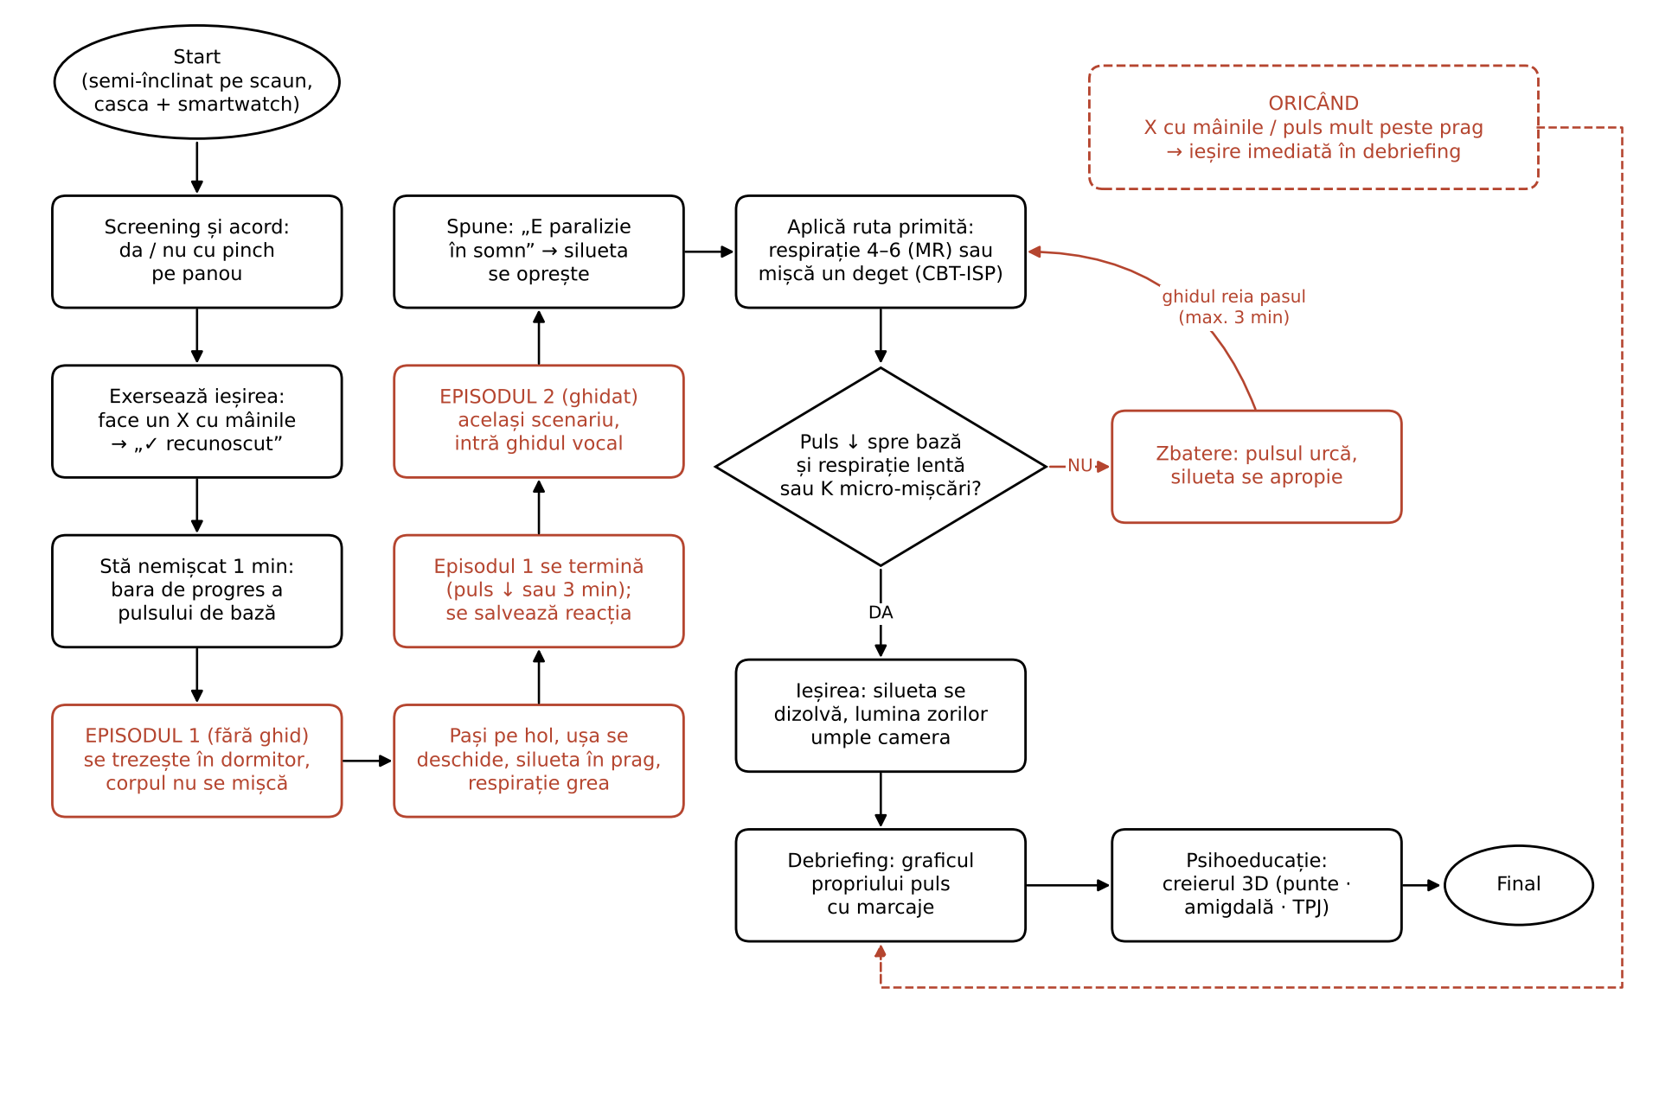
Journey map 2: operatorul sesiunii
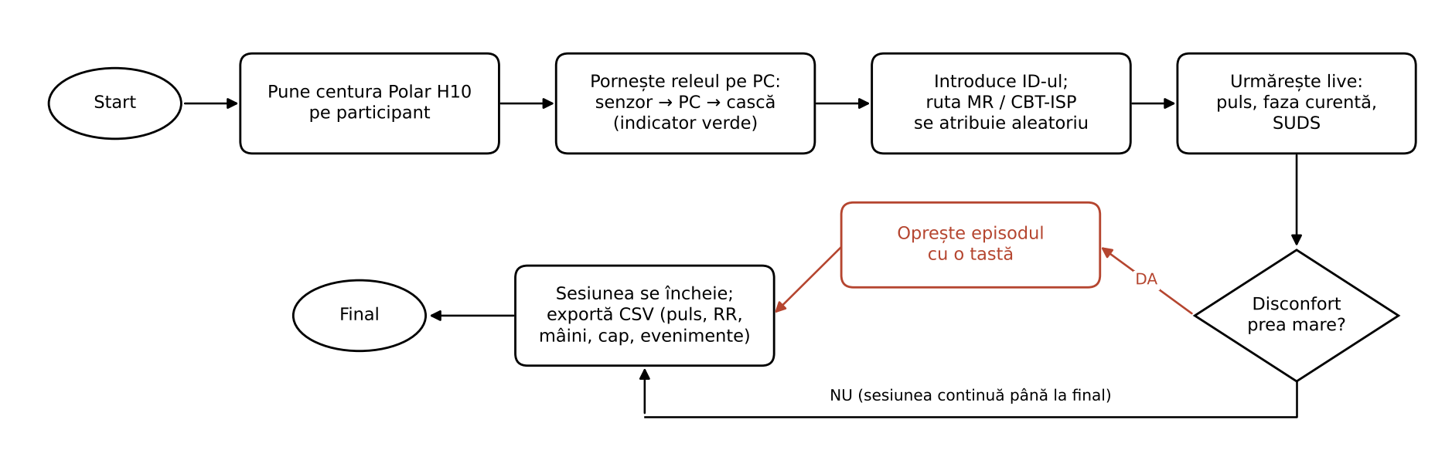

Wireframing/Storyboarding (3p)
Bazându-vă pe user flow-urile principale ale aplicației, vizualizați momentele cheie ale aplicației și urcațile în acest document. Puteți folosi tool-uri precum hand-drawn sketches, Figma, Excalidraw, Canva, Moqups, AI-generated images. (exemplu atasat)

Este foarte important ca totul sa fie foarte abstract/sketched-up, pentru că la acest pas nu ne interesează deciziile de design ale aplicației. Important este ca în timp cât mai scurt să decidem punctele cheie din flow-ul vizual al aplicației.
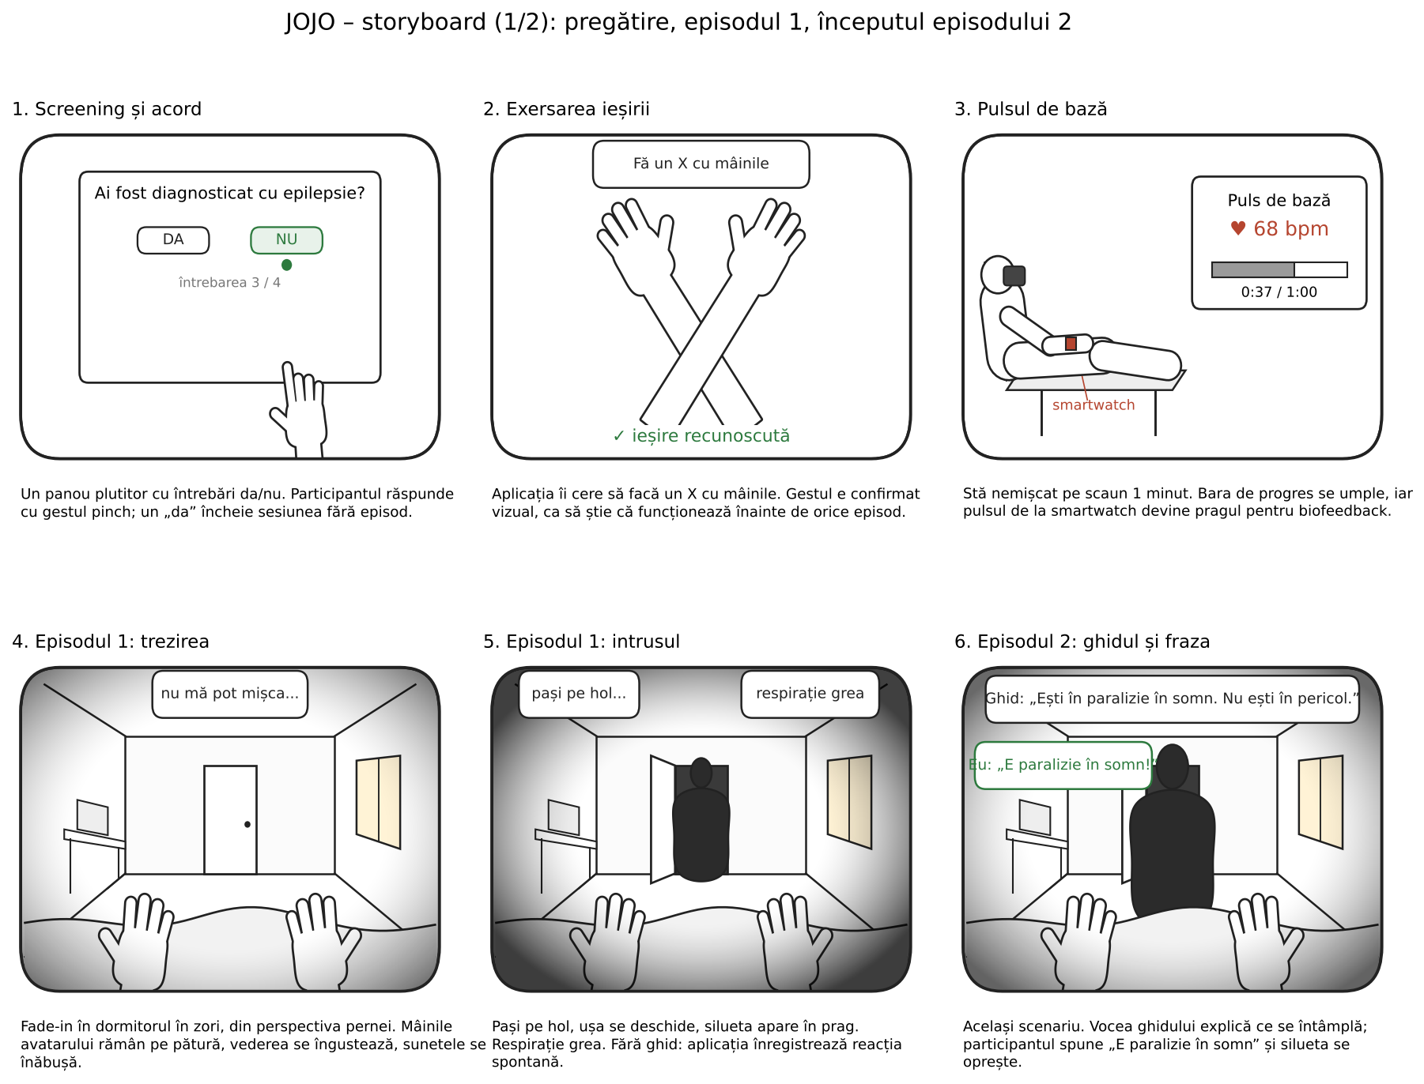
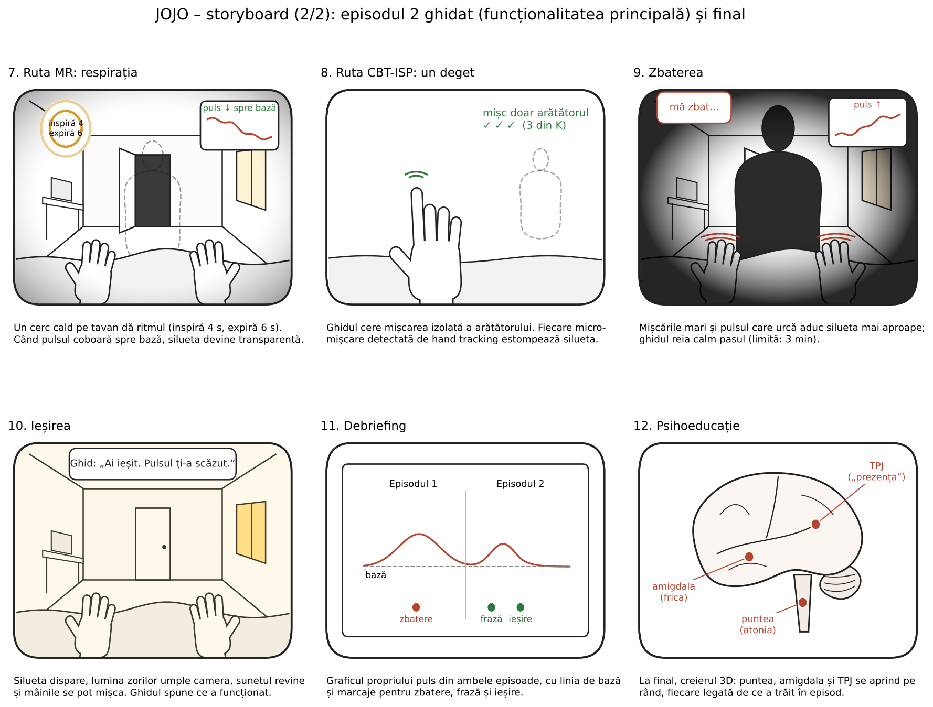

Planning Asset Creation(3p)
Enumerati componentelele de care veti avea nevoie in cadrul aplicatiei, astfel:
- Subliniati(CTRL+U) materialele pe care planuiti sa le creati de la zero (modelare, scanare 3D, inregistrare sunete etc)
- folositi un highlight galben pentru obiectele pe care le veti genera (scanare 3D, genAI tools etc)
- scrieti sursele de unde planuiti sa le luati pe celelalte (links)

Fiți cât se poate de detaliați, această listă reprezentând practic un checklist pentru voi.

3D
(Unity Asset Store, fab.com, sketchfab, TurboSquid, CGTrader…)
- Camera: pereți, podea, tavan (~6,3 × 7 m) (modelat în Blender, graybox gata)
- Ușa cu toc și clanță, care se deschide spre cameră (modelat, graybox gata)
- Patul cu saltea și perne (modelat, graybox gata)
- Pătura și forma corpului participantului sub ea (de modelat)
- Biroul cu monitor și tastatură (modelat, graybox gata)
- Scaunul de birou (modelat, graybox gata)
- Comoda joasă cu 8 sertare (modelat, graybox gata)
- Rafturile de perete cu cărți și borcane (modelat, graybox gata)
- Covorul rotund (modelat, graybox gata)
- Ramele de pe pereți și colajul de lângă pat (modelat, graybox gata)
- Fereastra cu draperie, prin care intră lumina zorilor (de modelat)
- Cercul de respirație de pe tavan (de modelat, mesh simplu)
- Silueta intrusului (generată 3D din text cu Meshy / Tripo AI)
- Animații pentru siluetă: mers, oprire, aplecare peste pat (Mixamo: https://www.mixamo.com)
- Creierul 3D pentru psihoeducație (Sketchfab, modele CC: https://sketchfab.com/search?q=brain+anatomy&type=models)
- Mâinile participantului (incluse în Meta XR Interaction SDK: https://developers.meta.com/horizon/documentation/unity/unity-isdk-interaction-sdk-overview)
- Texturi lemn, tencuială, țesătură (Poly Haven: https://polyhaven.com/textures)
- HDRI cer în zori (Poly Haven: https://polyhaven.com/hdris)

Graphics & 2D
- Panourile UI: screening, butoane (design propriu)
- Indicatorul pulsului de bază: bara de progres (design propriu)
- Graficul pulsului din debriefing, cu marcaje pe axa timpului (design propriu; XCharts: https://github.com/XCharts-Team/XCharts)
- Cardurile „ce înseamnă”, cu sursa fiecărei acțiuni (design propriu)
- Imaginile din ramele de pe pereți (generate AI)
- Iconițe (Material Symbols: https://fonts.google.com/icons)
- Font UI (Inter: https://fonts.google.com/specimen/Inter)

Sounds
(freesound.org, elevenlabs, …)
- Vocea ghidului, în română: cei 5 pași, confirmările, „Ai ieșit.” (înregistrată de un membru al echipei)
- Instrucțiunile din pregătire și psihoeducație (înregistrate)
- Șoaptele intrusului (generate cu ElevenLabs Sound Effects: https://elevenlabs.io/sound-effects)
- Pași pe hol (https://freesound.org/search/?q=footsteps+wooden+floor)
- Scârțâitul ușii (https://freesound.org/search/?q=door+creak)
- Respirație grea (https://freesound.org/search/?q=heavy+breathing)
- Bătăi de inimă înăbușite (https://freesound.org/search/?q=heartbeat+muffled)
- Ton jos de fundal în episod (https://freesound.org/search/?q=low+drone)
- Ambient de dimineață, păsări (https://freesound.org/search/?q=dawn+ambience+birds)
- Click UI (https://freesound.org/search/?q=ui+click)
- Ton cald la ieșirea din episod (https://freesound.org/search/?q=soft+chime)

VFX
- Desaturarea și blur-ul din episod (URP Volume, design propriu)
- Dizolvarea siluetei (shader dissolve în Shader Graph, design propriu)
- Pulsul de lumină la fiecare micro-mișcare reușită (design propriu)
- Înclinarea ușoară a camerei (stratul vestibulo-motor) (design propriu)
- Lumina zorilor care crește la ieșire (design propriu)
- Particule de praf în lumina ferestrei (Particle System, design propriu)

Alte asseturi
- Meta XR All-in-One SDK (Interaction, Voice, Audio): https://assetstore.unity.com/packages/tools/integration/meta-xr-all-in-one-sdk-269657
- Smartwatch
- bleak (citire BLE pe PC): https://github.com/hbldh/bleak
- python-osc: https://github.com/attwad/python-osc
- extOSC (primire OSC în Unity): https://github.com/Iam1337/extOSC

